Informazioni sullo scarico dei liquidi
Manuale officina KDI 2504TCR / KDI 2504TCRE5 (Rev. 17.8)



Registrazione modifiche al documento
Qualsiasi modifica di questo documento deve essere registrata dall`ente compilatore, con la compilazione della tabella.

Rilasciato da | Codice | Revisione | Data di emissione | Data revisione | Redatto da | Visto
 | manoff

Istruzioni originali
KOHLER si riserva il diritto di modificare in qualunque momento i dati contenuti in questa pubblicazione.

Sommario
1. TITOLO 1 2
1.1. Asdfsdfsdf 2
1.2. Asdfsdfsdfggg 2

Informazioni sullo scarico dei liquidi

Liquido refrigerante
Importante  - Prima di eseguire l'operazione vedere il Par. 3.3.2 .  NOTA: Componente non necessariamente fornito da KOHLER.  La rappresentazione del radiatore è puramente indicativa.  Avvertenza  - Presenza di vapore e liquido refrigerante in pressione. Pericolo di ustioni.  - Svitare il tappo A con cautela (circuito in pressione). | 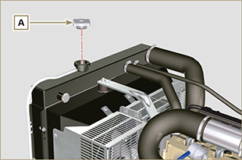  Fig 5.1
- Allentare la fascetta G e rimuovere il tappo B dal tubo scarico C , scaricando il liquido in un contenitore appropriato e consultare il ( Par. 3.6 ). | 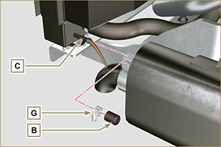  Fig 5.2
- Svitare il tappo F per consentire di scaricare tutto il liquido dell'impianto contenuto all'interno dei condotti nel basamento motore in un contenitore appropriato e consultare il ( Par. 3.6 ). | 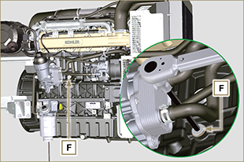  Fig 5.3  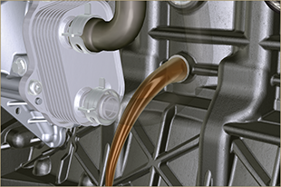  Fig 5.4
NOTA: Cliccare a fianco per riprodurre la procedura. | https://www.youtube.com/embed/_s_qNZuOqQU?rel=0

Olio motore
Importante  - Prima di eseguire l'operazione vedere il Par. 3.3.2 .  - L'operazione di scarico dell'olio, dovendo essere effettuata a motore caldo, richiede particolare cura per evitare ustioni. Evitare il contatto dell'olio con la pelle per i pericoli che ne possono derivare alla salute, si consiglia l'uso di una pompa aspirazione olio tramite il foro dell'asta livello olio B .  - E’ vietato l’uso di avvitatori.  - Svitare il coperchio porta cartuccia C effettuando tre giri completi e attendere 1 minuto.  NOTA: questa operazione consentirà all’olio contenuto nel supporto G di defluire verso la coppa olio nel modo corretto.  - Svitare il coperchio porta cartuccia C e controllare che l'olio contenuto nel supporto filtro olio G sia defluito verso la coppa olio (vedi NOTA del Par. 2.10.3 ).  - Svitare il tappo rifornimento olio A (Fig. 5.5) .  - Estrarre l'asta livello olio B .  - Rimuovere il tappo scarico olio D e la guarnizione E (il tappo scarico olio è presente su entrambi i lati della coppa olio).  - Scaricare l'olio in un contenitore appropriato.  (Per lo smaltimento dell'olio esausto fare riferimento al Par. 3.6 ).  - Sostituire la guarnizione E .  - Avvitare il tappo scarico olio D (coppia di serraggio a 35 Nm ).  - Eseguire le operazioni descritte al Par. 6.10.2 e l'operazione 5 del Par. 6.10.3. | 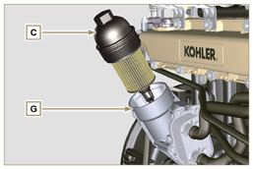  Fig 5.5  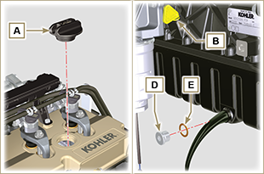  Fig 5.6
NOTA: Cliccare a fianco per riprodurre la procedura. | https://www.youtube.com/embed/7T2NNBQqPpU?rel=0

